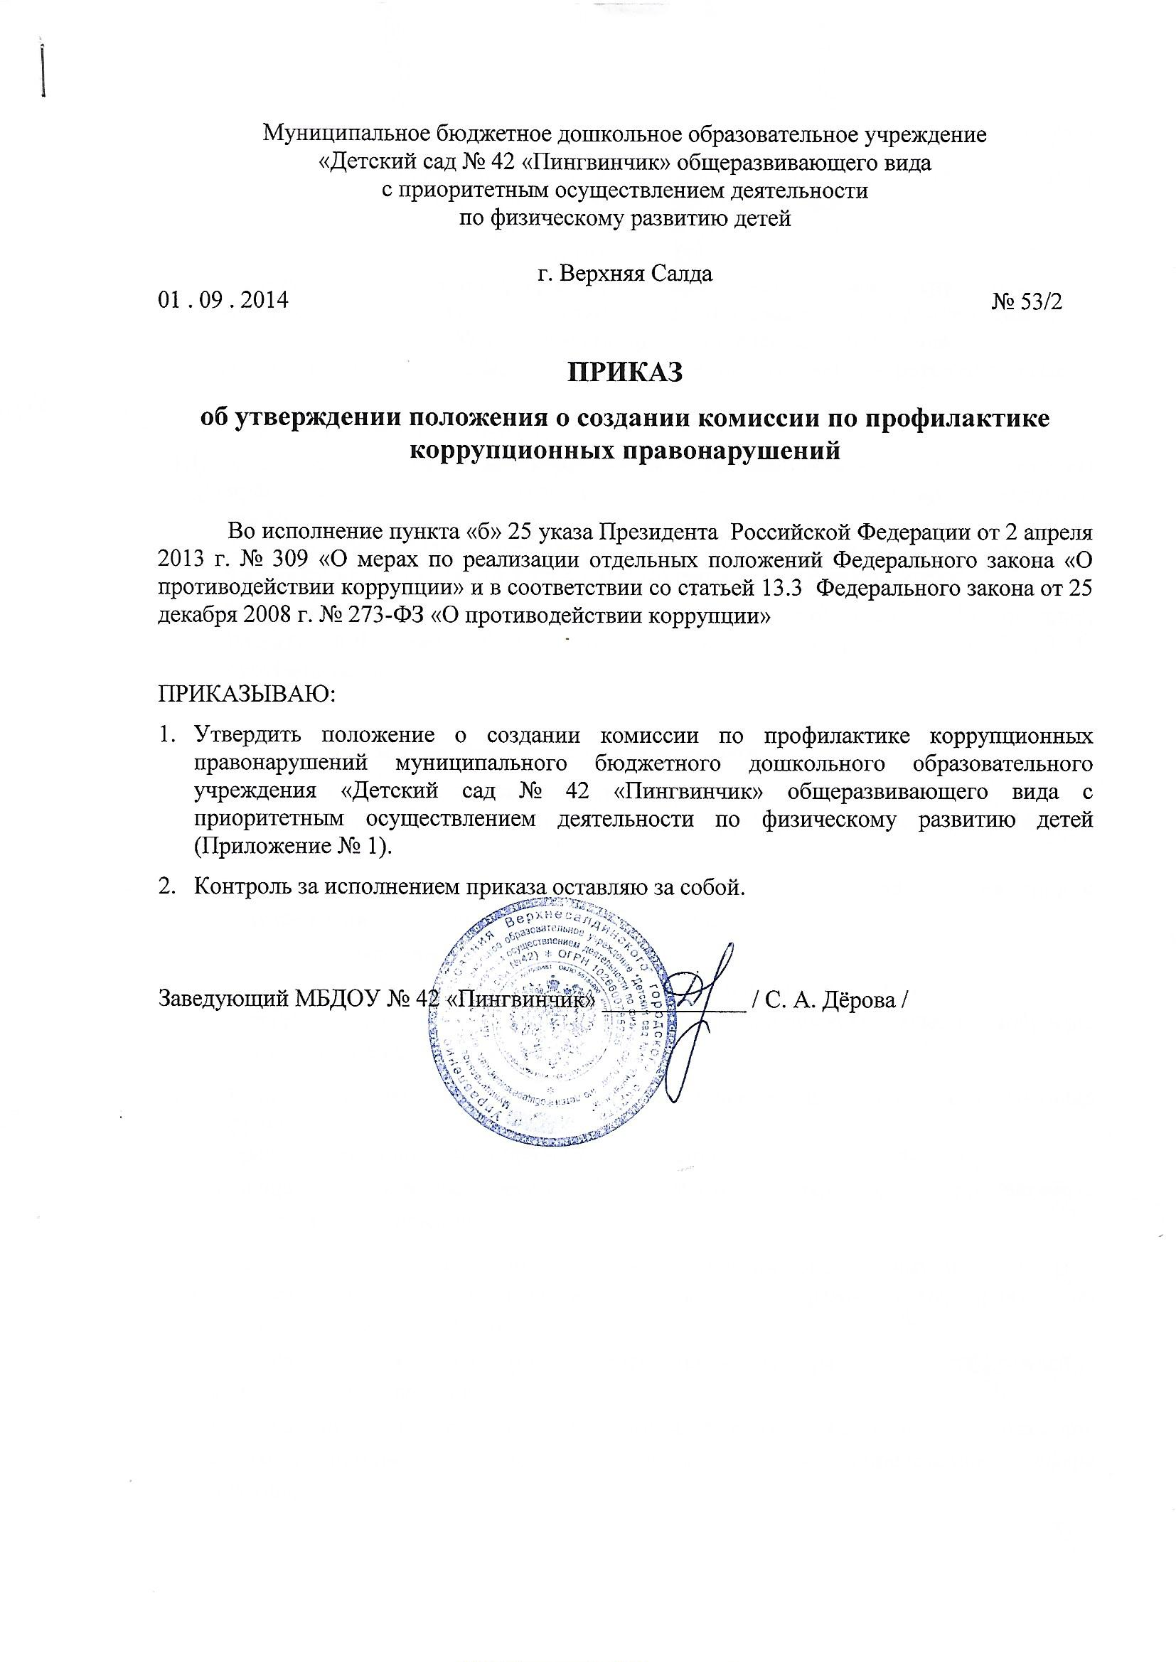

Приложение № 1 к приказу № 53/2

от 01. 09 . 2014

**ПОЛОЖЕНИЕ**

**о создании комиссии по профилактике коррупционных правонарушений**

**муниципального бюджетного дошкольного образовательного учреждения**

**«Детский сад № 42 «Пингвинчик» общеразвивающего вида**

**с приоритетным осуществлением деятельности по физическому развитию детей**

1. **Общие положения.**
   1. Комиссия по профилактике коррупционных правонарушений (далее - Комиссия) муниципального бюджетного дошкольного образовательного учреждения «Детский сад № 42 «Пингвинчик» общеразвивающего вида с приоритетным осуществлением деятельности по физическому развитию детей (далее - Учреждение) создана в целях координации деятельности Учреждения по противодействию коррупции.
   2. Комиссия осуществляет свою деятельность в соответствии с Конституцией Российской Федерации, Федеральным законом от 25 декабря 2008 г. № 273-ФЗ «О противодействии коррупции»
2. **Основные задачи, функции и права комиссии.**
   1. Основными задачами комиссии являются:

* разработка мероприятий по противодействию коррупции и осуществление контроля за их реализацией;
* обеспечение создание условий для снижения уровня коррупции в Учреждении и предупреждения коррупционных правонарушений;
* обеспечение прозрачности деятельности Учреждения;
* формирование нетерпимого отношения к коррупционным действиям;
* обеспечение контроля за качеством и своевременностью решения вопросов, содержащихся в обращениях граждан.
  1. Комиссия в соответствии с возложенными на нее задачами выполняет следующие функции:
* разрабатывает планы и мероприятия по противодействию коррупции;
* проводит внеочередные заседания по фактам обнаружения коррупционных проявлений в управлении;
  1. Комиссия в целях реализации своих функций обладает следующими правами:
* рассматривать на своих заседаниях исполнения программных мероприятий по противодействию коррупции;
* заслушивать на своих заседаниях отчеты о проводимой работе по предупреждения коррупционных проявлений;
* в случае необходимости, в установленном порядке привлекать для проведения антикоррупционной экспертизы специалистов в определенной сфере правонарушений.

1. **Состав и порядок работы комиссии.** 
   1. В состав комиссии входят: председатель комиссии, секретарь комиссии, члены комиссии. Состав комиссии утверждается приказом руководителя Учреждения.

Секретарь комиссии занимается подготовкой к заседанию комиссии, а также извещает членов комиссии о дате, времени и месте заседания, о вопросах, включенных в повестку дня, не позднее, чем за пять рабочих дней до дня заседания.

* 1. Члены комиссии обладают равными правами при обсуждении проектов решений. Решения комиссии принимаются при голосовании большинством голосов от общего количества присутствующих членов комиссии и оформляются протоколом. В протоколе указываются: дата заседания, фамилии присутствующих на нем лиц, повестка дня, принятые решения и результаты голосования. При равенстве голосов, голос председателя комиссии является решающим.

Члены комиссии и лица, участвующие в заседании, не вправе разглашать сведения, ставшие им известными в ходе работы комиссии.

* 1. Каждый член комиссии, не согласный с решением комиссии, имеет право письменно изложить свое особое мнение по рассматриваемому вопросу, которое подлежит обязательному приобщению к протоколу заседания комиссии.
  2. Заседания комиссии проводятся по мере необходимости, но не реже двух раз в год.
  3. Заседание комиссии правомочно, если на нем присутствует более половины ее членов.
  4. Основанием проведения внеочередного заседания комиссии является информация о факте коррупции со стороны работника Учреждения, полученная руководителем Учреждения.
  5. Информация, указанная в пункте 3.6 настоящего Положения, рассматривается комиссией, если она представлена в письменном виде и содержит следующие сведения:
  + фамилия, имя, отчество;
  + описание факта коррупции;
  + данные об источнике информации.
  1. По результатам проведения внеочередного заседания комиссия предлагает принять решение о проведении служебной проверки в отношении работника.

1. **Заключительные положения.**
   1. Изменения и дополнения в настоящее Положение вносятся приказом руководителя и принимаются на заседании комиссии.
   2. Настоящее Положение действует до принятия нового Положения, утвержденного в установленном порядке.